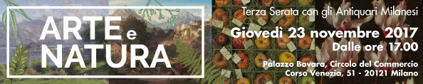
“E poi, ho la natura e l’arte e la poesia,
e se questo non è sufficiente, che cosa posso volere di più?”
Vincent van Gogh

COMUNICATO STAMPA

ARTE E NATURA
Dal 24 novembre al 2 dicembre 2017
nelle Gallerie degli Antiquari aderenti all’iniziativa

Milano, novembre 2017 – Un viaggio tra l’Arte che si fa Natura e la Natura che diventa Arte. L’Associazione Antiquari Milanesi presenta “ARTE e NATURA”, una mostra che sarà inaugurata con una serata riservata ai collezionisti e alla stampa a Palazzo Bovara il 23 novembre 2017 dalle ore 17,00. La serata sarà arricchita da una conferenza sull’argomento tenuta dal Dr. Stefano Zuffi, Storico dell’Arte e Presidente dell’Associazione Amici del Poldi Pezzoli.
La Mostra proseguirà presso le sedi degli Antiquari aderenti all’iniziativa, dal 24 novembre al 2 dicembre 2017.

“Da quando l’essere umano ha cominciato a lasciare traccia di sé attraverso l’arte, ha esplorato il rapporto tra la realtà naturale e la creatività. Gli antichi Greci hanno sviluppato il concetto di “mimesis”, di imitazione della natura, e il mito della caverna, proposto da Platone, ha indicato i limiti dell’arte ma anche la sua funzione irrinunciabile come strumento di conoscenza del mondo e di espressione dei sentimenti individuali.
E se le arti figurative di ogni tempo e di ogni continente hanno sempre dialogato con lo scenario naturale, dai più vasti contesti del paesaggio alle più sottili osservazioni di singoli aspetti dell’universo vegetale, zoologico o minerale, è tuttavia importante ricordare che lo scopo dell’opera dell’arte non è quello di riprodurre esattamente, oggettivamente la natura: al di là di considerazioni di qualità tecnica, un bravo pittore non considera un complimento quello di chi dice che i suoi quadri sono tanto fedeli al dato oggettivo che “sembrano una fotografia”!
Seguendo attraverso i millenni, i capolavori e maestri, proponiamo alcuni momenti significativi del dialogo tra l’arte e la natura, fino a concludere insieme a Canova che forse i grandi capolavori dell’arte non sono “imitazioni” o trompe-l’oeil, ma diventano essi stessi “la bella natura”, diventano parte indispensabile della vita e del mondo che ci circonda.”
Stefano Zuffi

Le gallerie che hanno aderito ad oggi:
Piva & C www.pivaec.it | Subert www.subert.gallery | Ghilli Antichità www.ghilli.it | Longari Arte www.longariartemilano.com | Antichità GN www.antichita-gn.it | Giorgio Baratti www.giorgiobaratti.it | Ars Antiqua www.arsantiquasrl.com | Oroincensoemirra www.oroincensoemirra.eu | Gracis www.gracis.com | Paul Nicholls www.nicholls.it | Pedrazzini www.artstudiopedrazzini.it | La Porta Antica | Oreficeria Piccolo www.gioielleriapiccolo.it | Bottega Antica www.bottegantica.com | Giuseppe Piva Japanese Art www.giuseppepiva.com | Enrico Arte www.enricogallerie.com

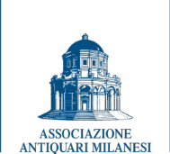
Per informazioni:
Via Castel Morrone, 19 - Milano
elc@elcadv.it - Tel. +39 02.76119150
C.so Venezia ,47
20121 Milano
www.antiquarimilanesi.it

